
Vanuit de dienst noodplanning willen we graag enkele richtlijnen delen om de bevolking beter voor te bereiden op noodsituaties. In de komende edities geven we telkens tips om u voor te bereiden op verschillende mogelijke incidenten. Deze adviezen zijn grotendeels gebaseerd op de instructies van het Crisiscentrum, zoals te vinden op hun website.
Hopelijk hebt u deze tips nooit nodig en is het lezen van dit artikel overbodig!

WAT KAN JE ZELF DOEN BIJ NOODSITUATIES?
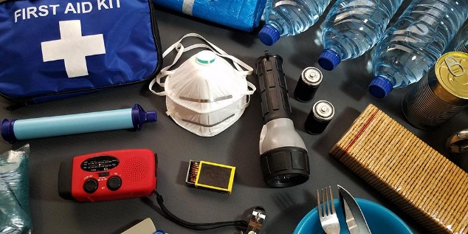

KEN JE RISICO’S
Om te weten wat je moet doen bij een noodsituatie, is het belangrijk om op de hoogte te zijn van de risico's in jouw omgeving. Op de algemene website van het Nationaal Crisiscentrum vind je uitgebreide informatie over wat je kunt doen voor, tijdens en na een noodsituatie: www.crisiscentrum.be.
In een noodsituatie kan het zijn dat je enige tijd op jezelf bent aangewezen. De hulpdiensten helpen waar mogelijk en zo snel mogelijk, maar moeten prioriteiten stellen. Om de veiligheid van je familie te waarborgen, is het verstandig om vooraf na te denken over enkele scenario’s: hoe verlaat je veilig je huis bij brand, hoe bereik je elkaar als het telefoonnetwerk uitvalt, wat doe je bij problemen met het openbaar vervoer, enzovoort. Bespreek deze situaties ook met je hele familie om tijd te winnen in onverwachte situaties.
Op www.mijnnoodplan.be kun je een noodplan maken dat jou en je familie helpt om snel en effectief te reageren in geval van een ernstige gebeurtenis. In slechts zeven stappen heb je een plan op maat.
In geval van nood zijn je kinderen je eerste zorg. In sommige situaties (bijvoorbeeld bij het vrijkomen van chemische of radiologische stoffen) zullen de overheden adviseren om te schuilen en de kinderen op school te laten. Leerkrachten zullen dezelfde aanbevelingen volgen, zodat je kinderen veilig op school kunnen blijven.
Huisdieren zijn jouw verantwoordelijkheid. Betrek ze bij je voorbereidingen en noodplan. Zorg ervoor dat je een voorraad voer, water en andere benodigdheden voor minimaal drie dagen hebt.

MAAK EEN NOODPAKKET
Met een noodpakket in huis ben je voorbereid om snel te evacueren of om enkele uren zonder stroom te overbruggen. Zorg dat het pakket op een toegankelijke plaats staat, bekend bij alle familieleden. Controleer regelmatig de inhoud en vervang gebruikte of vervallen items. Ook in de auto kan een noodpakket handig zijn voor moeilijke weersomstandigheden, pech of een ongeval.
Wat moet er in een noodpakket?
Thuis:
- Een basisapotheek: verband, pleisters, kompressen, schaar, pincet, veiligheidsspelden, pijnstillers, ontsmettingsmiddelen, enz.
- Een reservevoorraad van noodzakelijke medicijnen.
- Flesjes water.
- Een gsm-oplader of externe batterij.
- Belangrijke documenten (kopieën van verzekeringscontracten).
- Een zaklamp (bij voorkeur opwindbaar met een hendel) en reservebatterijen.
- Een radio op batterijen.
- Aansteker of lucifers.
- Een multifunctioneel zakmes.
- Een checklist voor evacuatie (bijv. toilettas, identiteitskaart, spelletjes voor kinderen).

**In de auto:**
- Flesjes water en niet-bederfelijk voedsel (graanrepen).
- EHBO-koffer en handleiding.
- Zaklamp (bij voorkeur opwindbaar) en reservebatterijen.
- Startkabels.
- Een gps-toestel of wegenkaarten.
- Aanrijdingsformulier.
- Fluohesjes voor alle passagiers.
- Een gevarendriehoek.
- In de winter: dekens, handschoenen, warme kleding, laarzen, krabber.
- In de zomer: zonnebril, extra flesjes water, zonnescherm.
- Spelletjes om kinderen bezig te houden.

VOLG DE INSTRUCTIES VAN DE HULPDIENSTEN
Luister naar radio of televisie en volg sociale media voor verdere instructies.
Bij een evacuatieverzoek, ga niet in discussie en keer niet terug zonder toestemming van de hulpdiensten.
Informeer buren die mogelijk geen toegang hebben tot informatiebronnen.
Meld je aan bij BE-Alert om via sms, telefoon of e-mail op de hoogte te worden gebracht van een incident in jouw buurt.

